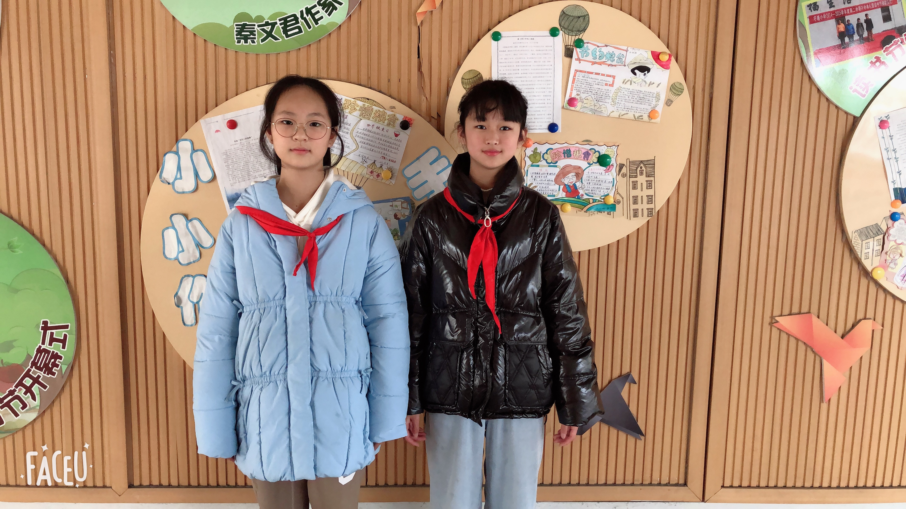

我们是来自六（1）朱何诗，魏子怡。在学校里，我们帮助老师完成黑板报以及班级文化的布置，做好消杀等相关工作；在生活上，我们也能够帮父母做力所能及的家务，积极的参加社会实践活动，不断地充实自己。

